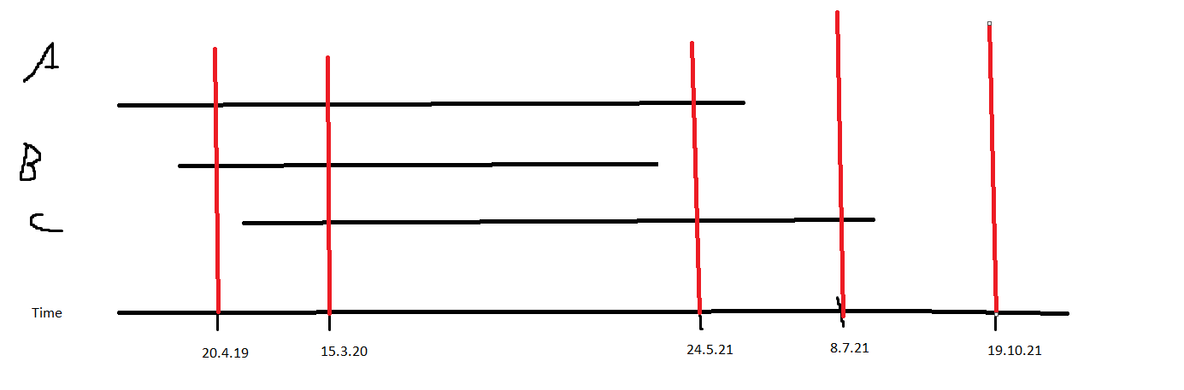Ein Bild, das Tisch enthält.

Ein Bild, das Tisch enthält.

Ein Bild, das Tisch enthält.

Ein Bild, das Tisch enthält.

Ein Bild, das Tisch enthält.



|  |  |  |  |
| --- | --- | --- | --- |
| Signierzeitraum | Schalenmodell | Modif. Schalenmodell | Kettenmodell |
| Von | - | 1.5.2019 | 1.5.2019 |
| Bis | - | 31.3.2021 | 31.7.2021 |

PS: Beim Schalenmodell hängt es vom Prüfungszeitraum abs